**INSTITUTO** **SUPERIOR** **DE** **ENGENHARIA** **DE** **LISBOA**

Área Departamental de Engenharia de Eletrónica e Telecomunicações e de Computadores

**SINCROmobile - Subscrição de eventos de trânsito**

|  |  |
| --- | --- |
|  | Rafael Nobre |

|  |  |
| --- | --- |
| Orientadores | Luís Osório |
|  | Paulo Borges |

Relatório de progresso realizado no âmbito de Projecto e Seminário,  
do curso de licenciatura em Engenharia Informática e de Computadores  
Semestre de Verão 2019/2020

Maio de 2020

**Instituto Superior de Engenharia de Lisboa**  
Licenciatura em Engenharia Informática e de Computadores

**SINCROmobile - Subscrição de eventos de trânsito**

|  |  |
| --- | --- |
| 39267 | Rafael Nobre |
|  |  |

|  |  |
| --- | --- |
| Orientadores: | Luís Osório |
|  | Paulo Borges |

Relatório de progresso realizado no âmbito de Projecto e Seminário,  
do curso de licenciatura em Engenharia Informática e de Computadores  
Semestre de Verão 2019/2020

Maio de 2020

# Resumo

Este documento descreve o projeto SINCROmobile – Subscrição de Eventos de Trânsito, daqui em diante designado por SINCROmobile.

O projeto SINCROmobile visa o desenvolvimento de uma solução *mobile* para complementar o sistema SINCRO, desenvolvido numa parceria de investigação entre a ANSR – Associação Nacional de Segurança Rodoviária, e o ISEL – Instituto Superior de Engenharia de Lisboa, no âmbito da disciplina Projeto e Seminário do curso Licenciatura em Engenharia Informática e de Computadores oferecido pelo ISEL.

O sistema a desenvolver pretende facilitar ao cidadão o acesso e tratamento dos dados referentes às infrações rodoviárias cometidas num dos vários pontos de controlo do sistema SINCRO espalhados pelo país.

**Índice**

Resumo iv

1. Introdução 1

2. Formulação do Problema 2

2.1 Requisitos Funcionais 2

2.1.1 Eventos de Trânsito 3

2.1.2 Consulta 5

2.1.3 Definições 6

2.1.4 Administração 7

2.2 Modelo Entidade-Relação 8

3. Proposta de Solução 9

3.1 DataStorage 9

3.2 Core 10

3.3 Aplicação Mobile 10

4. Progresso 11

Referências 12

# Introdução

Depois de gerada uma infração de trânsito por deteção de um veículo em excesso de velocidade, o proprietário do veículo só é notificado após um período que pode ir até dois anos, após o qual a infração prescreve [1]. Adicionalmente, o condutor não consegue obter facilmente acesso às infrações já cometidas.

Estes dois fatores contribuem para a dessensibilização do condutor sobre os perigos ao qual se sujeita a si e aos restantes condutores na estrada, fazendo com que a notificação e a multa associada sejam em muitos casos dissociadas da transgressão cometida, aumentando o risco de acidentes graves e/ou mortes na estrada.

O sistema a desenvolver neste projeto pretende que o condutor consiga ter feedback imediato ao cometer uma infração e consiga também consultar informação sobre multas que já tenha cometido, salientando assim a importância de uma condução mais cuidada, bem como facilitar o pagamento da multa através de pagamento eletrónico pela aplicação.

# Formulação do Problema

Para o desenvolvimento da aplicação mobile em foco neste projeto, daqui em diante designada por ***SINCROapp***, é necessário simular o sistema SINCRO mantido pela ANSR.

Para tal será necessária uma aplicação servidora, ***SINCROserver***, e uma base de dados que represente o modelo de negócio, ***SINCROdb***.

Nas secções seguintes é descrito em detalhe o universo do problema, oferecendo uma visão mais clara dos objetivos que o sistema pretende atingir.

## 2.1 Requisitos Funcionais

Esta secção aborda a conceptualização do sistema ***SINCROmobile***, especificando as funcionalidades que o sistema deve oferecer aos seus cidadãos e conceptualizando as mesmas em um modelo lógico de dados que as suporte, sem o tornar dependente de nenhuma tecnologia ou tecnologias em particular.

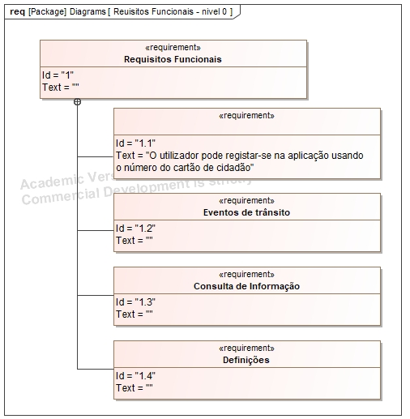

Figura 1 - Requisitos Funcionais - Visão Geral

A **Figura 2** representa a visão geral das funcionalidades que se pretendem implementar na aplicação ***SINCROapp***.

O caso **1.1** mencionado na figura define como requisito que o cidadão se possa registar no sistema ***SINCROmobile*** inserindo o seu número do cartão de cidadão na aplicação, o que pretende simular a capacidade do sistema ***SINCRO*** de obter a informação relevante do cidadão através deste identificador, como mostra a Figura 1.

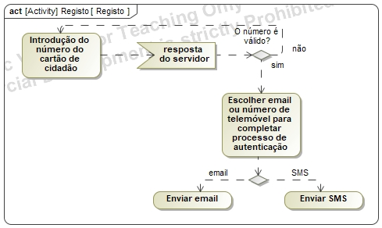

Figura 2 - Registo no sistema SINCROmobile

De seguida é pedido ao cidadão que confirme a sua identidade usando o número de telemóvel obtido pelo servidor ou, opcionalmente, um email, caso este tenho sido obtido junto com o resto da informação associada ao cidadão.

### 2.1.1 Eventos de Trânsito

De acordo com os requisitos formulados na **Figura 1**, existe um conjunto de funcionalidades designadas por ***Eventos de Trânsito***, que são detalhados na **Figura 3**.

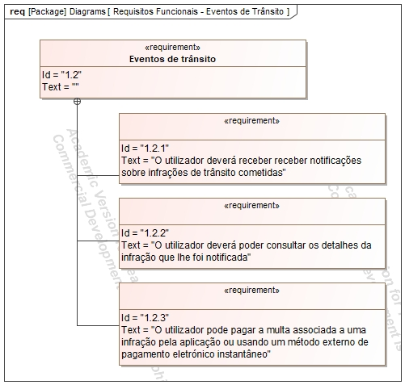

Figura 3 - Requisitos Funcionais - Eventos de Trânsito

A **Figura 3** representa a funcionalidade principal da aplicação, mostrando o fluxo desde a receção de uma notificação em “tempo real” no telemóvel sobre uma infração detetada pelo sistema, passando pela consulta dos detalhes da infração, tais como tipo, preço da multa associada, etc., e terminando com a possibilidade de realizar o pagamento da multa pelo telemóvel.

### 2.1.2 Consulta de informação

As funcionalidades de consulta de informação são apresentadas na **Figura 4**.

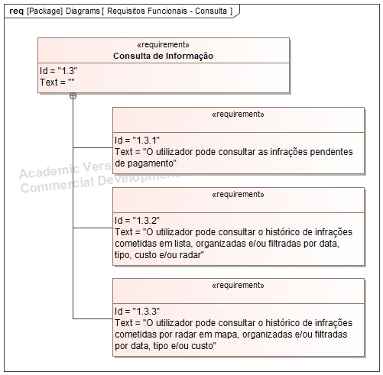

Figura 4 - Requisitos Funcionais - Eventos de Trânsito

Como se apresenta na **Figura 4**, o cidadão deverá, para além da consulta do detalhe de uma qualquer infração associada, deverá poder ver de forma fácil todas as infrações pendentes de pagamento, bem como poder consultar todas as infrações associadas em formato de lista ou apresentadas num mapa, podendo adicionalmente filtrar/ordenar as infrações apresentadas segundo os filtros apresentados em cada uma das funcionalidades.

### 2.1.3 Definições

Aqui são apresentadas as opções de customização disponibilizadas ao cidadão, detalhadas na **Figura 5**.

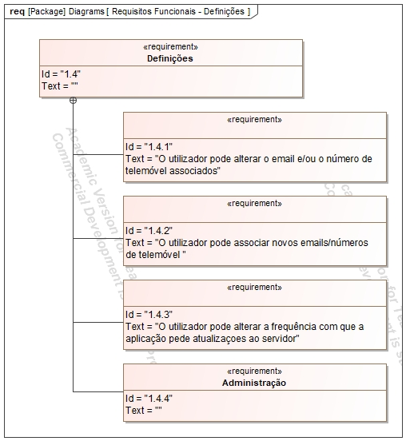

Figura 5 - Requisitos Funcionais – Definições

Para além das opções descritas na **Figura 5**, são também apresentadas opções de administração, detalhadas em seguida.

### 2.1.4 Administração

As opções de administração tratam da associação entre o cidadão e um ou mais veículos, conforme apresentadas na **Figura 6**.

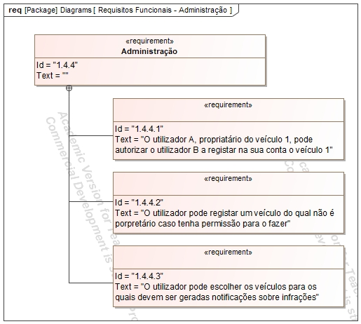

Figura 6 - Requisitos Funcionais – Administração

Aqui introduzem-se as especializações que o cidadão pode tomar dentro do sistema ***SINCROmobile***:

* Proprietário – Designa a relação de propriedade entre o cidadão e um veículo, isto é, o cidadão **A** é proprietário do veículo **1**
* Condutor – Designa a relação de posse entre o cidadão e um veículo, isto é, o cidadão **A** conduz o veículo **1**

Para os cidadãos **A** e **B**, em que o cidadão **A** é proprietário do veículo **1**, o cidadão **A** pode autorizar o cidadão **B** a associar-se ao veículo **1**, passando a poder usar todas as funcionalidades oferecidas pela aplicação no contexto de uma relação cidadão – veículo, exceto autorizar outros cidadãos a usar o veículo.

## 2.2 Modelo Entidade-Associação

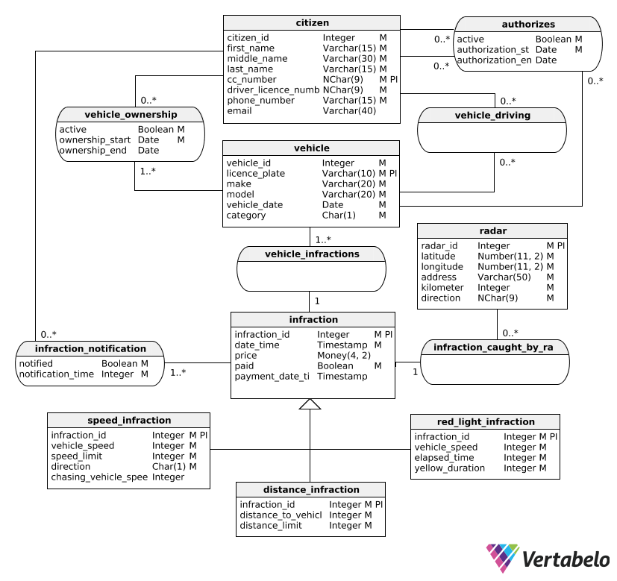

Figura 7 - Modelo Entidade-Relação

# Proposta de Solução

A solução concebida é constituída por três elementos:

* ***SINCROdb*** – base de dados ***MySQL*** responsável pela persistência de dados
* ***SINCROserver*** – Aplicação servidora que dá suporte a todo o sistema
* ***SINCROapp*** - Aplicação móvel

A **Figura 8** apresenta uma visão geral da solução.

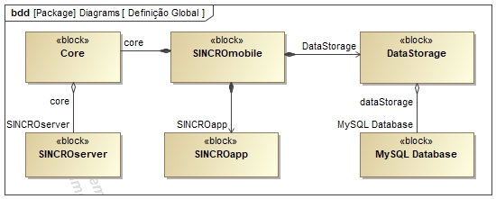

Figura 8 - Definição Global

O sistema ***SINCROmobile*** foi desenhado de modo a permitir que sejam adicionadas implementações distintas dos três componentes que o compõem, desde que sigam o modelo de dados representado na **Figura 9.**

Nas secções seguintes são discutidos com maior detalhe as implementações dos componentes da solução proposta.

## 3.1 Data Storage - SINCROdb

O elemento de persistência de dados é concretizado em uma base de dados relacional implementada em ***MySQL***, ***SINCROdb***, cujo modelo relacional inferido da base de dados é apresentado na **Figura 9**.

Foi escolhido o motor de base de dados ***MySQL*** pelos seguintes motivos:

* Maturidade - contando com uma comunidade alargada de desenvolvedores e administradores de base de dados que contribuem para o seu melhoramento contínuo, ***MySQL*** é um motor de base de dados confiável
* Versatilidade – sendo possível instalar ***MySQL*** em diferentes sistemas operativos, é uma opção mais aliciante comparando com motores de base de dados relacionais semelhantes como ***SQL Server*** da Microsoft

A escolha de ***MySQL*** pela ***ANSR*** para a implementação do sistema que o ***SINCROmobile*** pretende representar é um fator favorável a esta decisão.

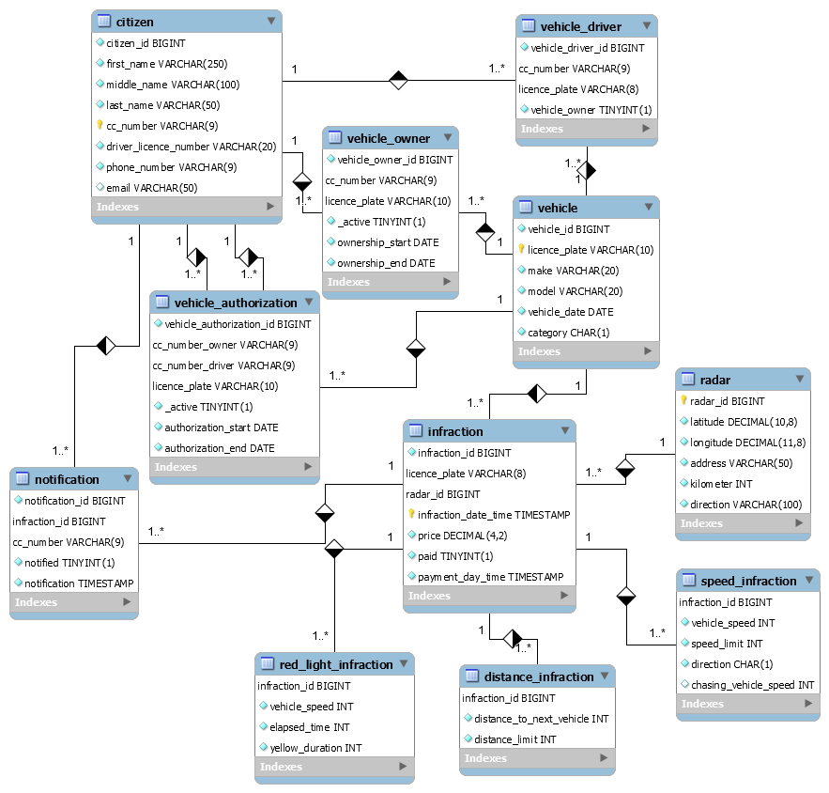

Figura 10 - Modelo relacional

## 3.2 Core - SINCROserver

Este elemento é concretizado em uma aplicação servidora que faz uso do padrão de desenho *REST*, ***SINCROserver***, implementada em *Java* com suporte da framework *Spring Boot.*

### 3.2.1 - Arquitetura

*REST* é um padrão de desenho criado por *Roy Fielding* na sua tese de doutoramento. Para uma *API* ser considerado *RESTful*, deve apresentar as seguintes funcionalidades:

* Interface uniforme – Os recursos aos quais os clientes podem aceder devem estar bem definidos, ser únicos e uniformes
* Cliente-Servidor – Deve ser possível desenvolver os dois de forma separada, sendo o único ponto de contacto a interface definida pelo servidor
* *Stateless* – A comunicação entre cliente e servidor não deve depender do servidor manter estado sobre pedidos anteriores feitos pelo cliente para satisfazer novos pedidos; Como é o caso da maioria das *API’s* correntes, o cliente deve enviar toda a informação necessária de modo a que o servidor consiga resolver um pedido, como por exemplo tokens de autorização para *Single Sign-on*
* *Cacheable* – Uma ou mais partes do sistema devem implementar um mecanismo de cache onde possível, de modo a reduzir carga no servidor e tempo de espera para o utilizador da aplicação cliente
* Camadas – O sistema deve ser implementado por camadas independentes, isto é, deve ser possível instanciar a *API* no servidor A e a base de dados no servidor B, bem como ter várias instâncias dos mesmos, o que permite maior escalabilidade do sistema

O sistema ***SINCROmobile*** apresenta todas estas características, em particular o servidor ***SINCROserver***, pelo que é considerado *RESTful*.

A **Figura 10** representa as relações entre os vários componentes do servidor ***SINCROserver***.

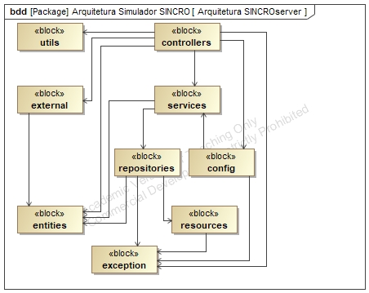

Figura 10 - Arquitetura SINCROserver

Segue uma breve descrição dos vários packages representados na **Figura 10**:

* Controllers – contêm os vários controladores responsáveis pela comunicação com os clientes do servidor
* Services – contêm os serviços responsáveis pela lógica de negócio
* Repositories – contêm os repositórios responsáveis pela comunicação com os sistemas de persistência de dados
* Resources – responsável pela obtenção de recursos, como por exemplo queries alojadas em ficheiros para executar em base de dados
* Config – elemento responsável pela configuração do servidor, nomeadamente do mecanismo de autenticação
* Utils – contêm classe com métodos utilitários
* External – responsável pela obtenção de informação do cidadão na fase de registo na aplicação
* Entities – contêm todas as entidades que compõe o modelo de dados do sistema ***SINCROmobile***
* Exception – contêm uma classe para representar erros dentro do servidor

## 3.3 Aplicação Mobile

A aplicação mobile, ***SINCROapp***, será uma aplicação desenvolvida para a plataforma *Android*. Apresenta um design moderno e minimalista, e apresenta as funcionalidades discutidos na secção 2.1 Requisitos Funcionais.

# Versão Beta

A versão beta apresenta as seguintes funcionalidades:

* Registo de um cidadão na aplicação
* Obtenção de infrações cometidas
* Observação das mesmas em mapa *Google Maps*
* Notificação de nova infração detetada
* Autorização de veículos

Para a versão final, será incluída a funcionalidade de pagamento, e serão feitas melhorias de código no servidor e na aplicação.

# Referências

|  |  |
| --- | --- |
| [1] | Diário da República, “Códio da Estrada,” https://dre.pt/web/guest/legislacao-consolidada/-/lc/117121508/201811290000/73639178/diploma/indice/8, 2013. |